中航信托-世茂-万州如意汇景投资项目集合资金信托计划
监管报告
（2021年1月25日—2021年2月28日）

项目名称：中航信托世茂万州如意汇景项目
委托方：中航信托股份有限公司
受托方：北京康信君安资产管理有限公司
监管人员：吴婧玮
日期：二〇二一年三月五日
目录
1项目基本情况 1
2重大事件披露 3
3项目五证办理及施工计划 4
3.1项目五证办理情况说明 4
3.2项目施工计划 4
4印鉴使用情况 4
5合同签订情况 8
6项目销售情况 10
7资金情况 10
7.1资金流出情况 10
7.2资金流入情况 12
7.3资金结算 14
8月监管总结及建议 15
附件： 16
附件一：共管物品交接清单 16
附件二：监管银行账户余额截图 19

为了方便阅读之目的，本报告中将部分名称简写为：
·项目公司：重庆市万州区如意置业有限公司
·平台公司：重庆世宗企业管理有限公司
·中航信托：中航信托股份有限公司
·康信君安：北京康信君安资产管理有限公司

1项目基本情况
标的项目为项目公司建设的万州如意汇景项目，位于重庆市万州区王牌路666号、万州区王牌路698号。标的项目用地总面积143643.00㎡，建设规模537906.00㎡。国有建设用地使用权出让使用期限至2050年05月08日止。
标的项目建设内容主要为高层住宅，配套用房（物业管理用房、社区用房、卫生服务站、幼儿园等）公建用房（商业、酒店、公寓）。项目分四期开发，具体规划方案还未确定。项目现状如下图：
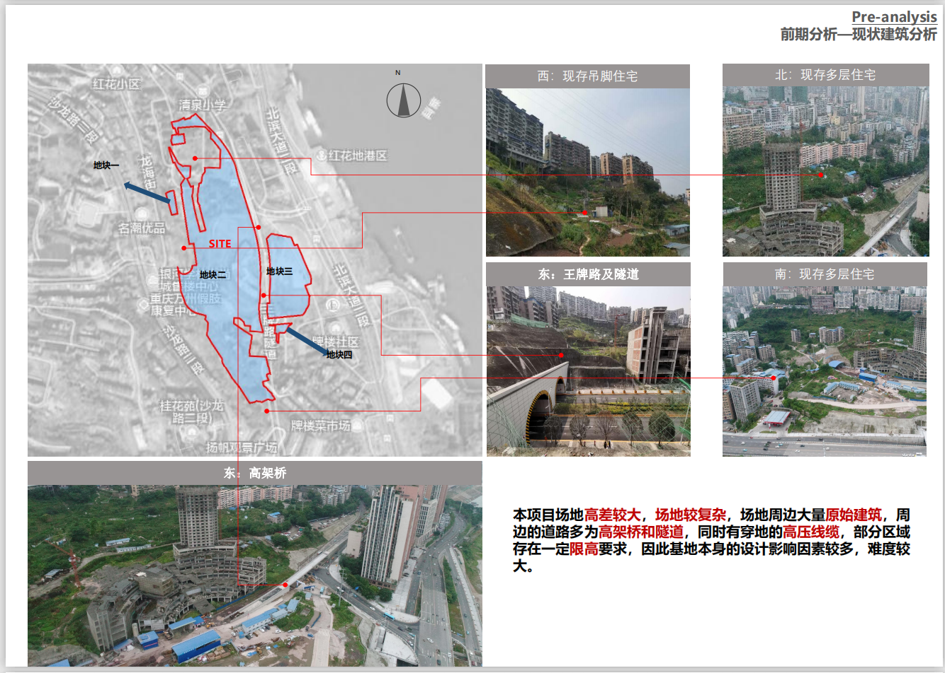
项目现状图
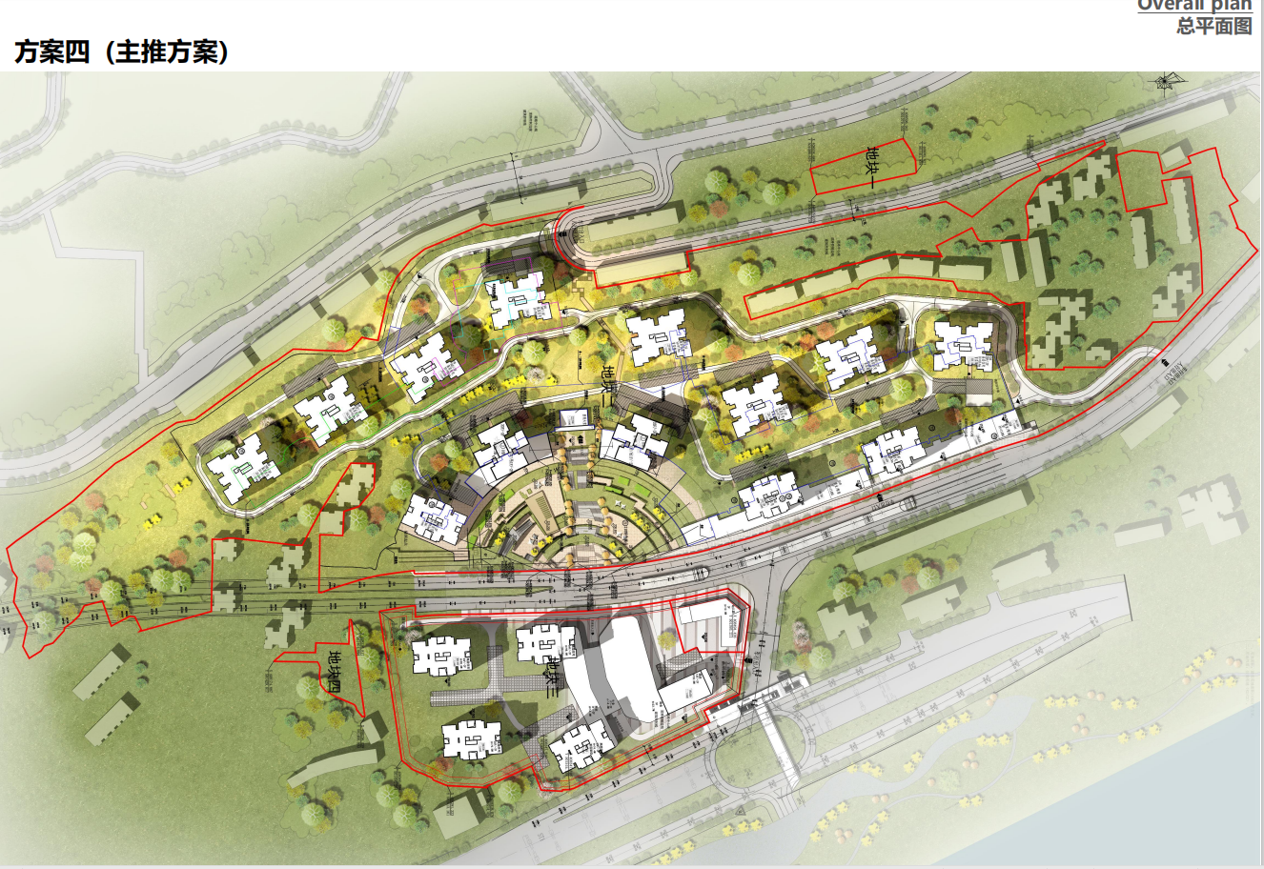
项目主推方案总平图
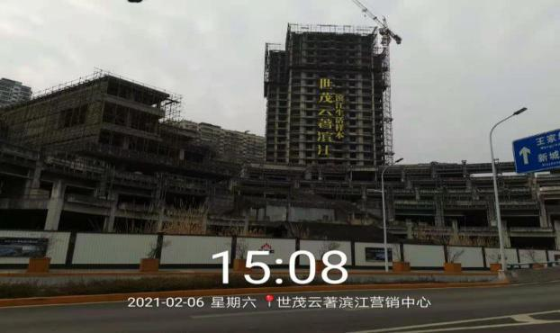
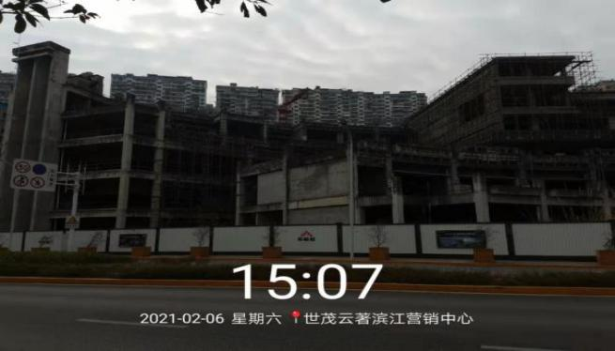

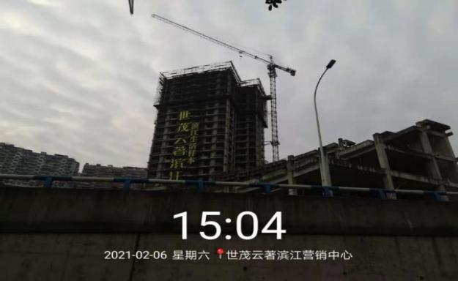
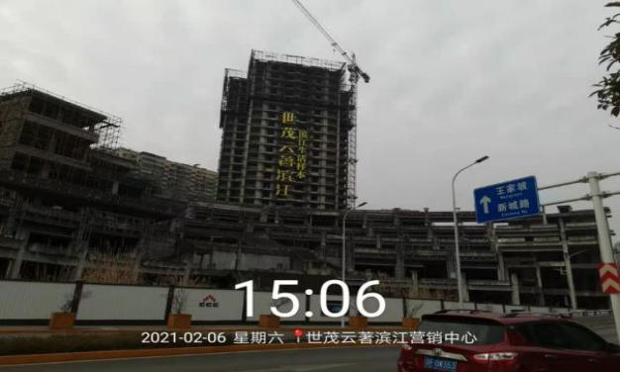

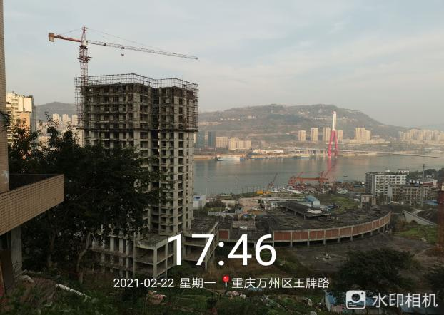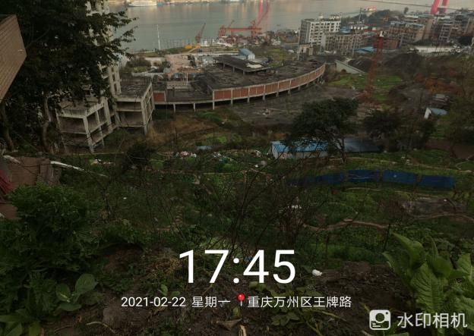

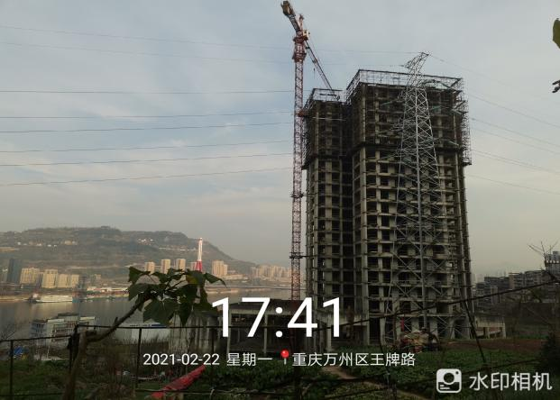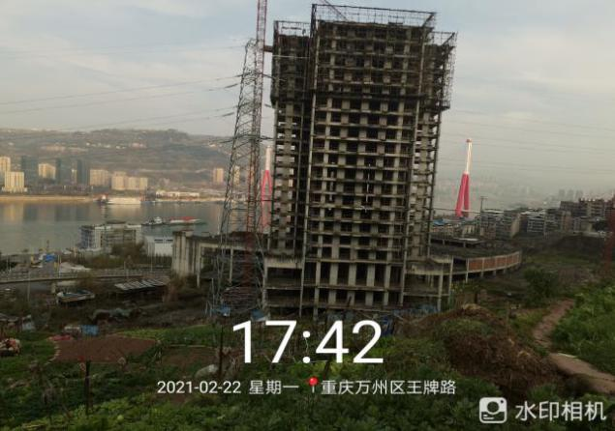
2#楼及商业楼
注：由于项目工地处于封闭停工状态，不得入内进行拍摄，只能获取外围角度拍摄到的照片。

2重大事件披露
（1）2021年1月25日在中航信托有关人员的见证下，康信君安与项目公司有关人员进行了标的项目共管资料的交接工作，主要的共管资料有：重庆世宗企业管理有限公司公章、法人章、财务专用章；重庆市万州区如意置业有限公司公章、财务专用章、法人章、发票专用章，《企业法人营业执照》[9150010166891147XQ]（正副本），《不动产权证》3本：[渝（2020）万州区不动产第000955614]、[渝（2020）万州区不动产第000955488]、[渝（2020）万州区不动产第000955388]，《房地产开发企业资质证书》，《预售许可证》[万州住建委（2020）预字第（069）附号]，《建设工程规划许可证》2本：[建字第500101201400047号]、[建字第500101201300071号]，《建筑工程施工许可证》2本： [编号500101202012300201]、[编号500101202012300101]、《建设用地规划许可证》[地字第5001010201600035]、《开户许可证》[核准号：J6530112880001]，网银最高权限复核U盾（重庆银行、中国银行、浦发银行、兴业银行、农业银行）。共管物品交接清单见附件一。
（2）平台公司的营业执照（1正本1副本）在2021年1月25日交接时存于中航信托公司，2021年2月5日进行了平台公司的营业执照（1正本1副本）的交接工作。共管物品交接清单见附件一。
（3）2021年2月24日项目公司申请办理房地产开发资质延期，房地产开发资质证书延期变更办理完毕后便可进行新证共管交接工作。

3项目五证办理及施工计划

3.1项目五证办理情况说明
标的项目已取得相关证件情况如下：
截至2021年2月28日项目五证办理计划及进度情况
五证 | 考核取得时间点 | 实际进度
不动产权证书 | - | 入场前已取得
建设用地规划许可证 | - | 入场前已取得
建设工程规划许可证 | - | 入场前已取得
建筑工程施工许可证 | - | 入场前已取得
预售许可证 | - | 入场前已取得
项目开盘 | - | 入场前已实现预售

3.2项目施工计划
标的项目售楼处已实现对外开放，项目施工计划还未敲定。

4印鉴使用情况
对于印章的使用，项目公司人员按照监管协议规定，履行印章使用流程，填写印章使用登记表，康信君安监管人员了解用印事由，重大事项由康信君安公司审核后邮件报信托，根据信托的指令及相应权限审核用印并同时登记电子版和纸质台账，使用情况详见下表：

2021年1月25日-2021年2月28日印章使用情况表
用印日期 | 章名 | 用印事由 | 用印文件及份数 | 申请部门 | 经办人 | 监印人
2021/01/27 | 法人章  财务专用章 | 2020年12月重庆世宗已开户银行询证函用印 | 2020年12月浦发银行询证函（1份） | 财务部 | 张波 | 吴婧玮向小燕张铭
2021/01/27 | 法人章  财务专用章 | 2020年12月万州如意已开户银行询证函用印 | 2020年12月中行银行询证函（1份）  2020年12月工行银行询证函（1份）  2020年12月农行银行询证函（1份）  2020年12月建行银行询证函（1份）  2020年12月兴业银行银行询证函（1份）  2020年12月招行银行询证函（1份）  2020年12月重庆三峡银行银行询证函（1份）  2020年12月重庆银行银行询证函（1份） | 财务部 | 肖辉 | 吴婧玮向小燕张铭
2021/02/01 | 公章  法人章 | 2021年1月样板间开放活动企划合同用印 | 《服务活动合同》（4份) | 企划部 | 王晓东 | 吴婧玮向小燕张铭
2021/02/01 | 法人章  财务专用章 | 用于世茂云著滨江项目2021年1月社区门禁广告投放合同用印 | 1、《合同文本使用说明书》(4份）  2、《广告制作、安装、发布合同》（4份） | 企划部 | 马娟 | 吴婧玮向小燕张铭
2021/02/03 | 公章  法人章 | 用于中行按揭服务合同用印 | 《中国银行股份有限公司个人购房贷款合作协议》（2份） | 财务部 | 肖辉 | 吴婧玮向小燕张铭
2021/02/03 | 公章  法人章 | 用于与中行签订按揭服务合同事项股东会决议用印 | 《重庆市万州区如意置业有限公司股东会决议》（4份） | 财务部 | 肖辉 | 吴婧玮向小燕张铭
2021/02/03 | 公章  法人章 | 用于万州如意城项目客户置业偏好调研合同委托书用印 | 万州如意城项目客户置业偏好调研合同委托书（6份） | 项目部 | 李大平 | 吴婧玮向小燕张铭
2021/02/05 | 公章 | 用于法人章变更的《法人章刻制介绍信》用印 | 《法人章刻制介绍信》（2份） | 行政部 | 向小燕 | 吴婧玮向小燕何海燕
2021/02/05 | 公章 | 用于法人章变更的《情况说明书》用印 | 《情况说明书》（2份） | 行政部 | 向小燕 | 吴婧玮向小燕何海燕
2021/02/05 | 公章  法人章 | 用于山东如意置业有限公司、北京如意时尚投资控股有限公司、山东如意科技集团有限公司苏州世茂置业有限公司、重庆世宗企业管理有限公司、重庆市万州区如意置业有限公司签订的《万州如意汇景项目合作协议》之补充协议用印 | 《万州如意汇景项目合作协议之补充协议三》（10份） | 投资管理部 | 邓新华 | 吴婧玮向小燕何海燕
2021/02/08 | 公章  法人章 | 重庆银行个人购房按揭合作申请书及附件用印 | 1、《重庆市万州区如意置业有限公司楼宇合作按揭申请》（3份）  2、附件七：《重庆银行企业金融信用信息基础数据库授权书》（3份） | 财务部 | 肖辉 | 吴婧玮  向小燕肖辉
2021/02/08 | 公章  法人章 | 补盖一份重庆世宗工商变更材料仅用于法务存档 | 1、公司登记（备案）申请书(1份）  2、股东出资情况表（1份）  3、股东会议决议（1份）  4、股东决定（1份）  5、股权出质登记申请书（1份）  6、公司章程（1份）  7、法人董事信息表（1份）  8、股东出质登记申请书（1份） | 法律事务部 | 赵燕 | 吴婧玮向小燕  何海燕
2021/02/22 | 公章 | 万州如意汇景项目资质延期委托代理协议用印 | 《委托代理协议》（3份） | 开发部 | 何海燕 | 吴婧玮  向小燕张铭
2021/02/22 | 公章 | 重庆世宗对《关于万州项目重大事项意见的函》的回函用印 | 《关于万州项目重大事项意见的函》的回函（4份） | 工程部 | 张铭 | 吴婧玮  向小燕张铭
2021/02/23 | 公章  法人章 | 西部区重庆万州世茂云著滨江2021年1月月度制作事项合同用印 | 《制作合同》（4份) | 企划部 | 马娟 | 吴婧玮  向小燕张铭
2021/02/23 | 公章  法人章 | 西部区重庆万州世茂云著滨江2021年1月乡镇墙体广告制作事项合同用印 | 《制作合同》（4份） | 企划部 | 马娟 | 吴婧玮  向小燕张铭
2021/02/23 | 公章  法人章 | 西部区重庆万州世茂云著滨江项目2021年1月月度物料印刷事项合同用印 | 《制作合同》（5份） | 企划部 | 马娟 | 吴婧玮  向小燕张铭
2021/02/24 | 公章 | 办理房地产开发资质延期材料用印 | 1、重庆市万州区如意置业有限公司《营业执照》-正本复印件（1份）  2、重庆市万州区如意置业有限公司--2、3号楼施工许可证（证号：500101202012300101）-附页复印件（1份）  3、重庆市万州区如意置业有限公司-2、3号楼施工许可证（证号：500101202012300101）-副本复印件（1份）  4、重庆市万州区如意置业有限公司-21号楼施工许可证（证号：500101201306030101）-附页复印件（1份）  4、重庆市万州区如意置业有限公司-21号楼施工许可证（证号：500101201306030101）-副本复印件（1份）  6、重庆市万州区如意置业有限公司-21号2号3号楼施工许可证（证号：500101202012300201）-附页复印件（1份）  7、重庆市万州区如意置业有限公司-21号2号3号楼施工许可证（证号：500101202012300201）-副本复印件（1份）  8、重庆市万州区如意置业有限公司-建设用地规划许可证（地字第5001010201600035）-附件复印件（1份）  9、重庆市万州区如意置业有限公司-用地规划许可证（地字第5001010201600035）复印件（1份）  10、重庆市万州区如意置业有限公司-企业投资项目备案证复印件（1份）  11、重庆市万州区如意置业有限公司-不动产权证（渝（2020）万州区不动产第000955614）复印件（1份）  12、重庆市万州区如意置业有限公司-不动产权证（渝（2020）万州区不动产第000955388）复印件（1份）  13、重庆市万州区如意置业有限公司-不动产权证（渝（2020）万州区不动产第000955488）复印件（1份）  14、重庆市万州区如意置业有限公司-一期21号楼建设工程规划许可证（建字第500101201400047号）复印件（1份）  15、重庆市万州区如意置业有限公司-一期21号楼建设工程规划许可证（建字第500101201400047号）-附页复印件（1份）  16、重庆市万州区如意置业有限公司-一期（2、3号楼）工程规划许可证（建字第500101201300071号）-附页复印件（1份）  17、重庆市万州区如意置业有限公司-一期（2、3号楼）工程规划许可证（建字第500101201300071号）复印件（1份）  18、重庆市房地产开发企业暂定资质核定申报表（3份） | 行政部 | 向小燕 | 吴婧玮  向小燕何海燕
2021/02/25 | 公章  法人章 | 《西部区重庆万州世茂云著滨江项目2021年1月示范区新春氛围包装》合同用印 | 《活动服务合同》（5份） | 企划部 | 马娟 | 吴婧玮  向小燕张铭
2021/02/25 | 公章  法人章 | 西部区重庆万州世茂云著滨江项目2021年1月抖音平台网络广告发布合同用印 | 《网络广告发布合同》（5份） | 企划部 | 马娟 | 吴婧玮  向小燕张铭
2021/02/25 | 公章  法人章 | 西部区重庆万州云著滨江项目2021年1月旺旺大礼包采购事项合同用印 | 《供货/服务合同》（5份） | 企划部 | 马娟 | 吴婧玮  向小燕张铭
2021/02/25 | 公章 | 于提请如意公司董事会召开临时股东会的函用印 | 于提请如意公司董事会召开临时股东会的函（6份） | 工程部 | 张铭 | 吴婧玮  向小燕张铭
2021/02/25 | 公章  法人章 | 西部区重庆万州世茂云著滨江项目2021年1月迎新周末暖场活动合同用印 | 《活动服务合同》（5份） | 企划部 | 马娟 | 吴婧玮  向小燕何海燕
2021/02/26 | 公章  法人章 | 西部区重庆万州世茂云著滨江项目2021年1月民俗文化周末暖场活动合同用印 | 《活动服务合同》（4份） | 企划部 | 马娟 | 吴婧玮  向小燕何海燕

5合同签订情况
2021年1月25日-2021年2月28日期间，项目公司共签订合同13份，签订情况如下表：
2021年1月25日—2021年2月28日合同签订情况表
签约日期 | 合同编号 | 对方单位 | 合同文件名称 | 合同内容 | 合同类型 | 合同金额（元）
2021/02/01 | 无 | 重庆麦尖广告传媒有限公司 | 《活动服务合同》 | 西部区重庆万州云著滨江项目2021年1月样板间开放暨拉斯维加斯体验活动 | 营销类 | 19,733.00
2021/02/01 | 无 | 重庆市亲邻科技有限公司 | 《广告制作、安装、发布合同》 | 西部区重庆世茂云著滨江项目2021年1月社区门禁广告投放事项 | 营销类 | 36,000.00
2021/02/03 | 2021年渝万观房第001号 | 中国银行股份有限公司 | 《个人购房贷款合作协议》 | 如意汇景一期个人购房按揭合作事项 | 财务及融资类 | /
2021/02/05 | SMXB-CQWZ-借 | 深圳航渝投资合伙企业（有限合伙人） | 《股东借款合同》 | 融资借款事项 | 财务及融资类 | /
2021/02/18 | 无 | 重庆政通工商咨询有限公司 | 《委托代理协议书》 | 委托重庆政通工商咨询有限公司办理房地产开发资质证书延期事宜 | 前期类 | 32,500.00
2021/02/23 | 无 | 重庆鑫艺铭广告传媒有限公司 | 《制作合同》 | 西部区重庆万州世茂云著滨江2021年1月乡镇墙体广告制作事项 | 营销类 | 57,200.00
2021/02/23 | 无 | 重庆鑫艺铭广告传媒有限公司 | 《制作合同》 | 西部地区重庆世茂万州云著滨江2020年1月月度制作事项广告宣传资料事宜 | 营销类 | 19,566.00
2021/02/23 | 无 | 成都市宇柯包装装潢设计有限公司 | 《制作合同》 | 合同双方就甲方委托乙方设计、制作甲方西部区重庆万州世茂云著滨江项目2021年1月月度印刷事项广告宣传资料事宜 | 营销类 | 24,973.00
2021/02/25 | 无 | 重庆宝日盛文化传媒有限公司 | 《网络广告发布合同》 | 西部区重庆万州世茂云著滨江项目2021年1月抖音平台网络广告发布事宜 | 营销类 | 50,000.00
2021/02/25 | 无 | 重庆麦尖广告传媒有限公司 | 《活动服务合同》 | 甲方委托乙方承办 西部区重庆万州世茂云著滨江项目2021年1月春节氛围包装事项 | 营销类 | 36,949.00
2021/02/25 | 无 | 重庆麦尖广告传媒有限公司 | 《活动服务合同》 | 西部区重庆万州世茂云著滨江项目2021年1月迎新周末暖场活动事宜 | 营销类 | 14,871.00
2021/02/25 | 无 | 苏州思行通信科技有限公司 | 《供货/服务合同》 | 就西部区重庆万州云著滨江项目2021年1月旺旺大礼包采购之相关事宜 | 营销类 | 20,880.00
2021/02/26 | 无 | 重庆麦尖广告传媒有限公司 | 《活动服务合同》 | 西部区重庆万州世茂云著滨江项目2021年1月民俗文化周末暖场活动进行策划、设计相关事宜 | 营销类 | 13,688.00

6项目销售情况
根据项目公司的《预（租售）许可证》，2#楼(33F/-3F)1层至33层成套住宅共计191套，可售面积共计25443,94㎡；主要为三室两厅两卫、四室两厅两卫的户型结构，面积区间在113㎡-217㎡。截至2021年2月28日，项目公司未全面开盘，无签订销售合同情况，陆续收到购房诚意金。

7资金情况

7.1资金流出情况
2021年1月25日-2021年2月28日监管范围内资金流出总额共计646,424,809.65元，以上资金流出中不含银行自动扣除的工本费、手续费。
2021年1月25日-2021年2月28日资金流出情况表
序号 | 收款方 | 资金用途 | 金额（元） | 支付时间 | 出款账户 | 用款类型
1 | 北京外企德科人力资源服务上海有限公司（招商银行账号：121907759010201188666） | 代理服务费 | 1,192.50 | 2021/01/27 | 中国农业银行股份有限公司重庆万州分行（账号：31410101040024655） | 管理费用
2 | 北京外企德科人力资源服务上海有限公司（招商银行账号：121907759010201188666） | 社保公积金 | 34,603.53 | 2021/01/27 | 中国农业银行股份有限公司重庆万州分行（账号：31410101040024655） | 管理费用
3 | 四川方胜人力资源服务有限公司（工商银行账号：4402207009006530377） | 代理佣金 | 92,380.80 | 2021/01/27 | 中国农业银行股份有限公司重庆万州分行（账号：31410101040024655） | 管理费用
4 | 重庆市万州区如意置业有限公司（重庆银行账号：520101040003581） | 内部调拨 | 100,000.00 | 2021/01/27 | 中国农业银行股份有限公司重庆万州分行（账号：31410101040024655） | 往来款
5 | 重庆三峡水利供电有限公司（重庆三峡银行：0226014210000759） | 电费 | 39,323.35 | 2021/01/27 | 中国农业银行股份有限公司重庆万州分行（账号：31410101040024655） | 管理费用
6 | 待报解预算收入（重庆银行股份有限公司自动扣款） | 缴税 | 44,682.29 | 2021/01/28 | 重庆银行股份有限公司万州支行（账号：520101040003581） | 财务费用
7 | 上海世茂建设有限公司（建行账号：31001520313050019340） | 划拨 | 219,300,000.00 | 2021/01/29 | 上海浦东发展银行股份有限公司重庆江北支行（账号：83040078801100001643） | 往来款
8 | 重庆市万州如意置业有限公司(农行账号：31410101040024655) | 划拨 | 48,600,000.00 | 2021/02/01 | 上海浦东发展银行股份有限公司重庆江北支行（账号：83040078801100001643） | 往来款
9 | 重庆浚亮房地产开发有限公司（招商银行账号：123905930610201） | 划拨 | 48,600,000.00 | 2021/02/01 | 中国农业银行股份有限公司重庆万州分行（账号：31410101040024655） | 往来款
10 | 重庆浚亮房地产开发有限公司（招商银行账号：123905930610201） | 划拨 | 106,980,000.00 | 2021/02/05 | 中国农业银行股份有限公司重庆万州分行（账号：31410101040024655） | 往来款
11 | 重庆钰思捷家具有限公司（工商银行账号：3100082009200044109） | 家具款 | 42,820.00 | 2021/02/05 | 中国农业银行股份有限公司重庆万州分行（账号：31410101040024655） | 管理费用
12 | 重庆市万州区如意置业有限公司(农业银行账号：31410101040024655) | 往来款 | 300.00 | 2021/02/05 | 重庆银行股份有限公司万州支行（账号：520101040003581） | 往来款
13 | 重庆市万州区如意置业有限公司(农业银行账号：31410101040024655) | 往来款 | 300.00 | 2021/02/05 | 重庆银行股份有限公司万州支行（账号：520101040003581） | 往来款
14 | 向小燕（中国银行账号：6217563200014591977） | 费用报销 | 38,779.00 | 2021/02/05 | 重庆银行股份有限公司万州支行（账号：520101040003581） | 往来款
15 | 重庆市万州区福泽电力工程有限公司建设银行账号：50001303600050246567） | 工程款 | 449,600.00 | 2021/02/05 | 重庆银行股份有限公司万州支行（账号：520101040003581） | 建筑工程费用
16 | 重庆市万州区如意置业有限公司(农业银行账号：31410101040024655) | 往来款 | 106,980,000.00 | 2021/02/05 | 上海浦东发展银行股份有限公司重庆江北支行（账号：83040078801100001643） | 往来款
17 | 肖辉（中国银行账号：6217853100023308463） | 费用报销 | 11,086.37 | 2021/02/07 | 中国农业银行股份有限公司重庆万州分行（账号：31410101040024655） | 管理费用
18 | 重庆市万州区如意置业有限公司(农业银行账号：31410101040024655) | 往来款 | 57,500,000.00 | 2021/02/10 | 上海浦东发展银行股份有限公司重庆江北支行（账号：83040078801100001643） | 往来款
19 | 重庆浚亮房地产开发有限公司（招商银行账号：123905930610201） | 划拨 | 57,500,000.00 | 2021/02/10 | 中国农业银行股份有限公司重庆万州分行（账号：31410101040024655） | 往来款
20 | 重庆市万州区如意置业有限公司(中国银行账号：110270572861） | 往来款 | 200.00 | 2021/02/19 | 重庆银行股份有限公司万州支行（账号：520101040003581） | 往来款
21 | 重庆市万州区如意置业有限公司（招商银行账号：123911940610201） | 往来款 | 250.00 | 2021/02/20 | 中国银行股份有限公司重庆观音岩支行（账号：110270572861） | 往来款
22 | 待报解预算收入（重庆银行股份有限公司自动扣款） | 签约缴税 | 2,699.68 | 2021/02/20 | 重庆银行股份有限公司万州支行（账号：520101040003581） | 税费
23 | 待报解预算收入（重庆银行股份有限公司自动扣款） | 签约缴税 | 126.20 | 2021/02/23 | 重庆银行股份有限公司万州支行（账号：520101040003581） | 税费
24 | 重庆市万州区如意置业有限公司(重庆三峡银行账号：0127014210005382） | 往来款 | 200.00 | 2021/02/24 | 重庆银行股份有限公司万州支行（账号：520101040003581） | 往来款
25 | 重庆三峡水利供电有限公司（重庆三峡银行：0226014210000759） | 电费 | 12,608.81 | 2021/02/24 | 中国农业银行股份有限公司重庆万州分行（账号：31410101040024655） | 管理费用
26 | 北京外企德科人力资源服务上海有限公司（招商银行账号：121907759010201188666） | 社保公积金 | 38,828.95 | 2021/02/24 | 中国农业银行股份有限公司重庆万州分行（账号：31410101040024655） | 管理费用
27 | 北京外企德科人力资源服务上海有限公司（招商银行账号：121907759010201188666） | 代理服务费 | 1,113.00 | 2021/02/24 | 中国农业银行股份有限公司重庆万州分行（账号：31410101040024655） | 管理费用
28 | 待报解预算收入（重庆银行股份有限公司自动扣款） | 签约缴税 | 44,715.17 | 2021/02/24 | 重庆银行股份有限公司万州支行（账号：520101040003581） | 税费
29 | 中国联合网络通信有限公司重庆分公司（建设银行账号：50001043600059151515） | 通讯费 | 9,000.00 | 2021/02/26 | 中国农业银行股份有限公司重庆万州分行（账号：31410101040024655） | 管理费用
总 计 |  |  | 646,424,809.65 | ——
注：以上资金流出不含银行自动扣除的手续费、工本费等。

7.2资金流入情况

7.2.1销售回款流入
2021年1月25日-2021年2月28日项目公司无销售回款情况，本月陆续收到客户购房诚意金。

7.2.2其他资金流入
2021年1月25日-2021年2月28日项目公司资金流入共计646,522,401.66元，具体明细如下：

资金流入基本情况表
单位名称 | 收款账户 | 用途 | 金额（元） | 到账日期
刷卡0010，商户转入（账号：31410101010042513） | 中国农业银行股份有限公司重庆万州分行（账号：31410101040024655） | 诚意金 | 4,980.00 | 2021/01/26
重庆市万州区如意置业有限公司(重庆银行账号：520101040003581） | 重庆银行股份有限公司万州支行（账号：520101040003581） | 往来款 | 100,000.00 | 2021/01/27
刷卡0010，商户转入（账号：31410101010042513） | 中国农业银行股份有限公司重庆万州分行（账号：31410101040024655） | 诚意金 | 4,980.00 | 2021/01/28
重庆浚亮房地产开发有限公司（招商银行账号：123905930610201） | 上海浦东发展银行股份有限公司重庆江北支行（账号：83040078801100001643） | 往来款 | 219,300,000.00 | 2021/01/28
重庆浚亮房地产开发有限公司（招商银行账号：123905930610201） | 上海浦东发展银行股份有限公司重庆江北支行（账号：83040078801100001643） | 往来款 | 2,000.00 | 2021/01/29
深圳航渝投资合伙企业（有限合伙）（平安银行15947027490002） | 上海浦东发展银行股份有限公司重庆江北支行（账号：83040078801100001643） | 投资款 | 48,600,000.00 | 2021/01/29
刷卡0010，商户转入（账号31410101010042513） | 中国农业银行股份有限公司重庆万州分行（账号：31410101040024655 | 诚意金 | 4,980.00 | 2021/01/30
刷卡0010，商户转入（账号31410101010042513） | 中国农业银行股份有限公司重庆万州分行（账号：31410101040024655 | 诚意金 | 4,980.00 | 2021/01/31
重庆世宗企业管理有限公司（浦发银行账号：83040078801100001643) | 中国农业银行股份有限公司重庆万州分行（账号：31410101040024655 | 划拨 | 48,600,000.00 | 2021/02/01
刷卡0010，商户转入（账号31410101010042513） | 中国农业银行股份有限公司重庆万州分行（账号：31410101040024655） | 诚意金 | 4,980.00 | 2021/02/02
刷卡0010，商户转入（账号31410101010042513） | 中国农业银行股份有限公司重庆万州分行（账号：31410101040024655） | 诚意金 | 14,940.00 | 2021/02/03
刷卡0010，商户转入（账号31410101010042513） | 中国农业银行股份有限公司重庆万州分行（账号：31410101040024655） | 诚意金 | 9,960.00 | 2021/02/04
重庆明德门窗有限公司（账号：0503030120010002130） | 重庆银行股份有限公司万州支行（账号：520101040003581） | 投标保证金 | 450,000.00 | 2021/02/04
重庆市万州区如意置业有限公司（农行账号：31410101040024655) | 重庆银行股份有限公司万州支行（账号：520101040003581） | 往来款 | 300.00 | 2021/02/05
重庆市万州区如意置业有限公司（农行账号：31410101040024655) | 重庆银行股份有限公司万州支行（账号：520101040003581） | 往来款 | 300.00 | 2021/02/05
刷卡0010，商户转入（账号31410101010042513） | 中国农业银行股份有限公司重庆万州分行（账号：31410101040024655） | 诚意金 | 9,960.00 | 2021/02/05
重庆世宗企业管理有限公司（浦发银行账号：83040078801100001643) | 中国农业银行股份有限公司重庆万州分行（账号：31410101040024655） | 划拨 | 106,980,000.00 | 2021/02/05
深圳航渝投资合伙企业（有限合伙）（平安银行账号：15947027490002） | 上海浦东发展银行股份有限公司重庆江北支行（账号：83040078801100001643） | 增资款 | 106,980,000.00 | 2021/02/05
刷卡0010，商户转入（账号31410101010042513） | 中国农业银行股份有限公司重庆万州分行（账号：31410101040024655 | 诚意金 | 14,940.00 | 2021/02/06
深圳航渝投资合伙企业（有限合伙）（平安银行15947027490002） | 上海浦东发展银行股份有限公司重庆江北支行（账号：83040078801100001643） | 增资款 | 57,500,000.00 | 2021/02/09
刷卡0010，商户转入（账号：31410101010042513） | 中国农业银行股份有限公司重庆万州分行（账号：31410101040024655 | 诚意金 | 9,960.00 | 2021/02/10
上海浦东发展银行股份有限公司重庆江北支行（账号：83040078801100001643） | 中国农业银行股份有限公司重庆万州分行（账号：31410101040024655） | 往来款 | 57,500,000.00 | 2021/02/10
刷卡0010，商户转入（账号31410101010042513） | 中国农业银行股份有限公司重庆万州分行（账号：31410101040024655） | 诚意金 | 9,960.00 | 2021/02/16
刷卡0010，商户转入（账号31410101010042513） | 中国农业银行股份有限公司重庆万州分行（账号：31410101040024655） | 诚意金 | 4,980.00 | 2021/02/18
重庆市万州区如意置业有限公司(重庆银行账号：520101040003581）） | 中国银行股份有限公司重庆观音岩支行（账号：110270572861） | 往来款 | 200.00 | 2021/02/19
现金存款 | 中国银行股份有限公司重庆观音岩支行（账号：110270572861） | 解标 | 1.00 | 2021/02/19
刷卡0010，商户转入（账号：31410101010042513） | 中国农业银行股份有限公司重庆万州分行（账号：31410101040024655） | 诚意金 | 28,136.08 | 2021/02/20
商品房预售资金监管专用POS过渡资金 | 中国农业银行股份有限公司重庆万州分行（账号：31410101040024663） | 商品房POS资金清算 | 172,751.00 | 2021/02/20
刷卡0010，商户转入（账号：31410101010042513） | 中国农业银行股份有限公司重庆万州分行（账号：31410101040024655） | 诚意金 | 17,273.58 | 2021/02/21
商品房预售资金监管专用POS过渡资金（账号：31990101012000426） | 中国农业银行股份有限公司重庆万州分行（账号：31410101040024663） | 商品房POS资金清算 | 161,960.00 | 2021/02/21
刷卡0010，商户转入（账号：31410101010042513） | 中国农业银行股份有限公司重庆万州分行（账号：31410101040024655） | 诚意金 | 4,980.00 | 2021/02/22
刷卡0010，商户转入（账号：31410101010042513） | 中国农业银行股份有限公司重庆万州分行（账号：31410101040024655） | 诚意金 | 24,900.00 | 2021/02/25
合计 |  |  | 646,522,401.66 | ——
注：以上资金流入不含项目公司银行活期存款利息。

7.3资金结算

7.3.1各账户余额
根据项目公司的网银查询数据，截至2021年2月28日，项目公司各资金账户余额总计416,586.74元，各账户余额见下表：
截至2021年2月28日各银行账户余额表
序号 | 开户行 | 账号 | 余额（元）
1 | 上海浦东发展银行股份有限公司重庆江北支行 | 83040078801100001643 | 1,212.00
2 | 重庆银行股份有限公司万州支行 | 520101040003581 | 5,818.60
3 | 兴业银行股份有限公司重庆万州支行 | 346200100100081132 | 817.79
4 | 中国银行股份有限公司重庆观音岩支行 | 110270572861 | 1.00
5 | 中国农业银行股份有限公司重庆万州分行 | 31410101040024655 | 74,386.35
6 | 中国农业银行股份有限公司重庆万州分行 | 31410101040024663 | 334,351.00
总 计 |  | —— | 416,586.74
余额查询截图见附件二。

8月监管总结及建议
我公司在2021年1月25日-2021年2月28日期间对世茂万州如意汇景项目监管期间内，所监管的标的项目在成本、项目合同、工程进度、印鉴使用、资金收付等方面未发现不规范现象，后续我司将继续在以上几个方面加强审核与监管。

北京康信君安资产管理有限公司
驻场监管：吴婧玮
2021年3月5日于重庆

附件：

附件一：共管物品交接清单
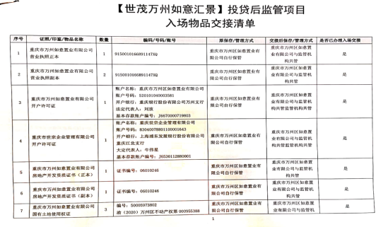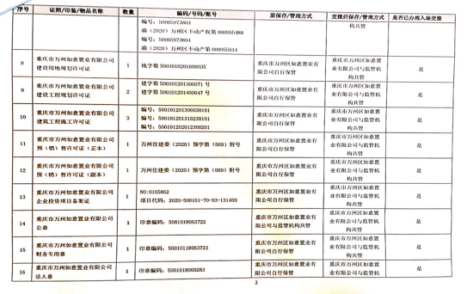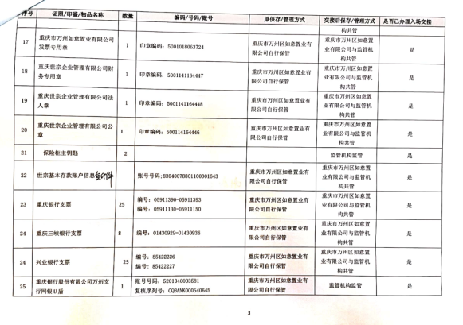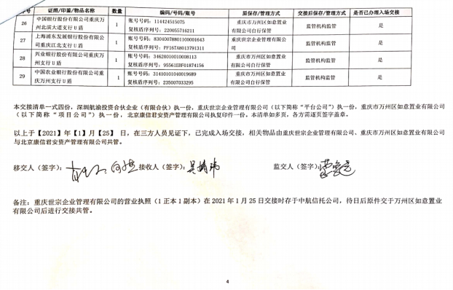
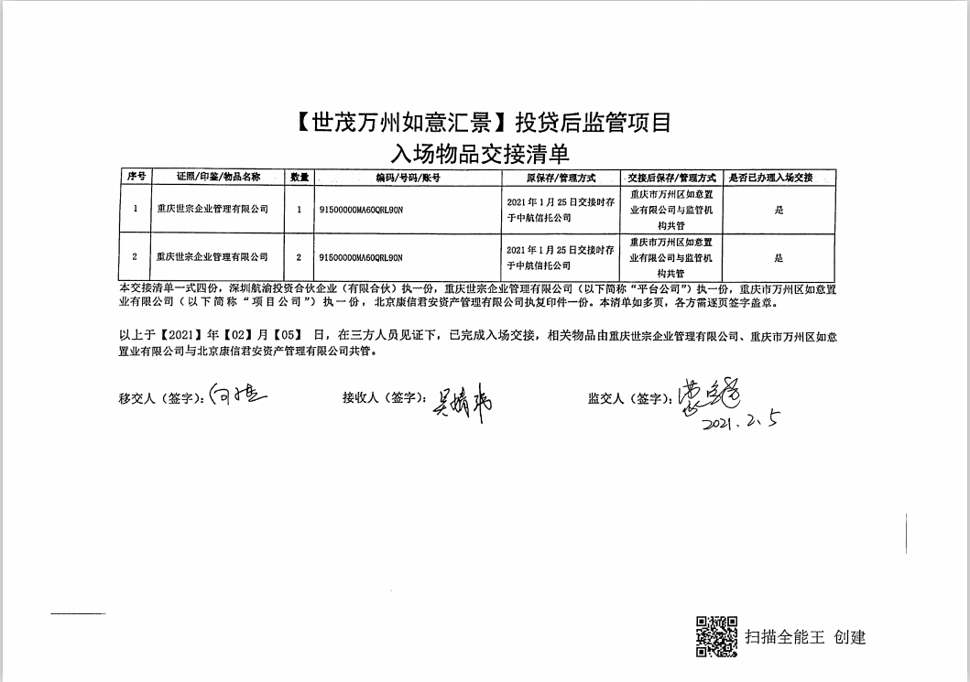

附件二：监管银行账户余额截图
浦发银行（账号：83040078801100001643）
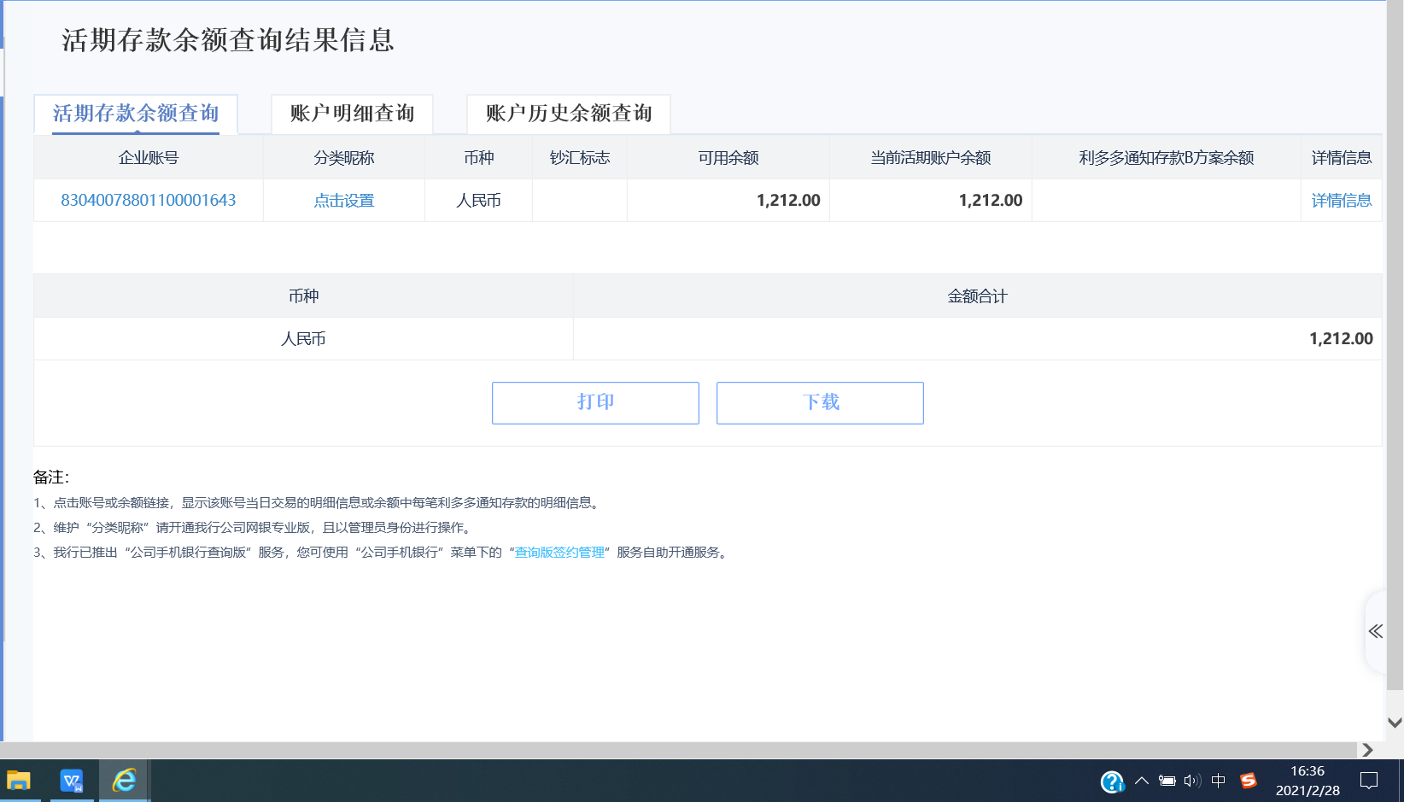

农业银行（账号：31410101040024655）农业银行（账号：31410101040024663）
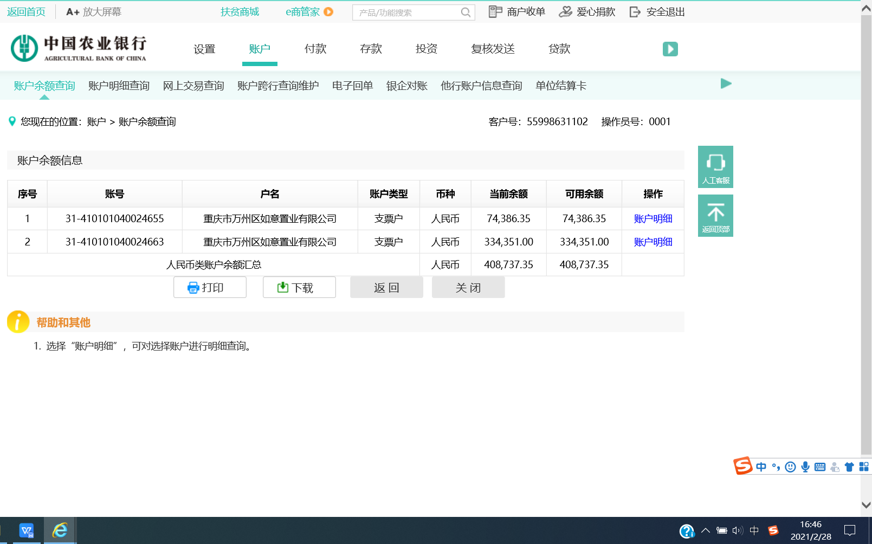
重庆银行（账号：520101040003581）
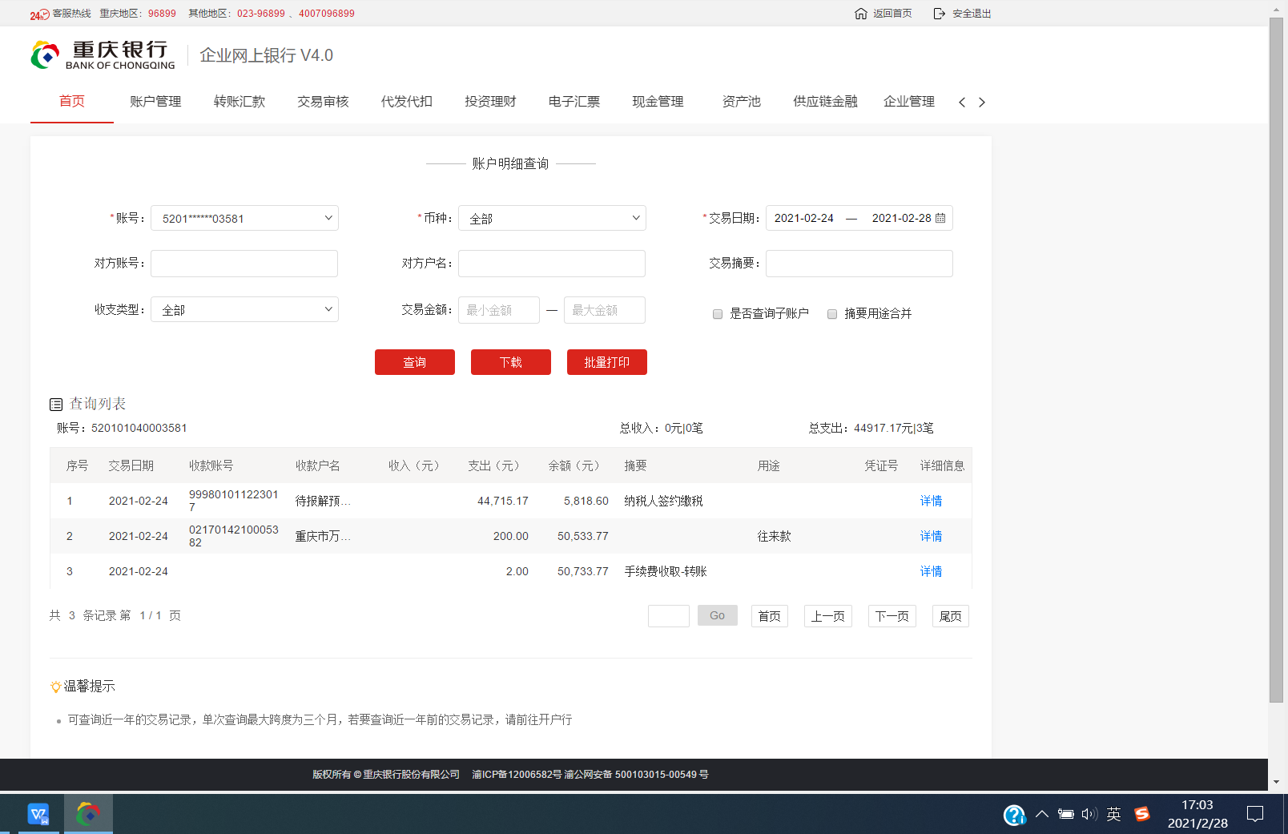

兴业银行（账号：346200100100081132）
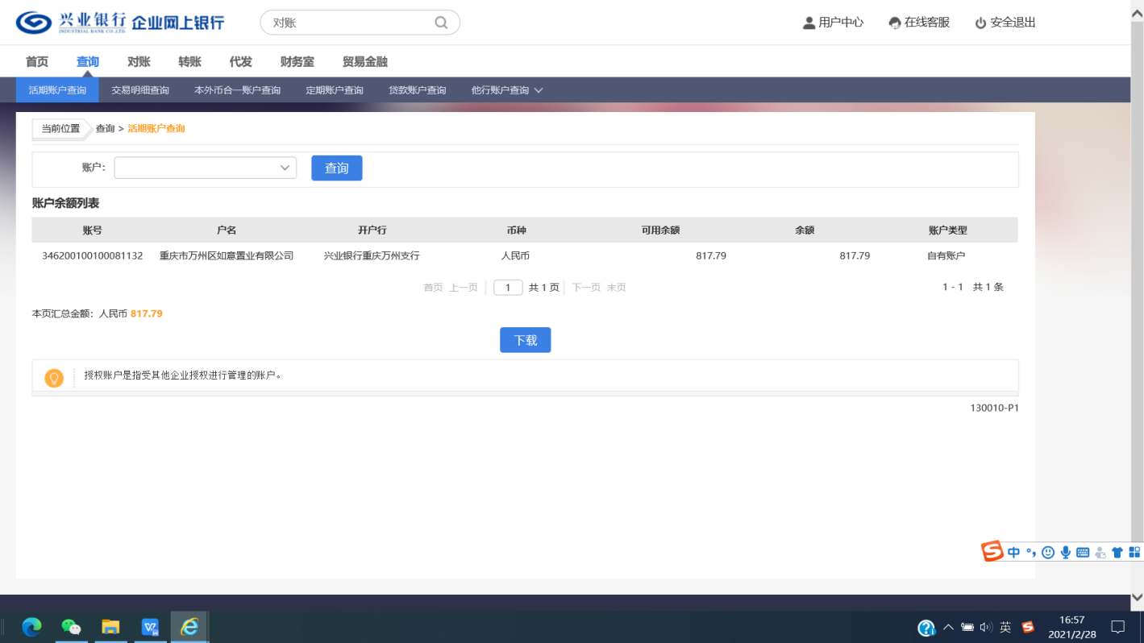
中国银行（账号：110270572861）

